**事例R５-10**

令和　５年12月25日

**死亡災害等速報**

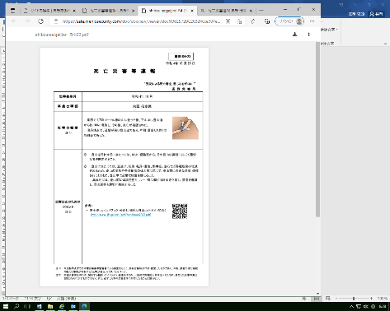**長野労働局**

|  |  |
| --- | --- |
| **災害発生月** | 令和５年10月 |
| **事業の種類** | 建設業 |
| **災害の概要**  （注１） | 被災者及び作業者の２名で山道の整備を行いながら山中の施設へ向かっていたところ、被災者が行方不明となり、翌日、斜面で倒れている被災者が発見された。 |
| **災害防止のための**  **ポイント**  （注２） | ◎　墜落等の危険がある場所には、作業者が容易に立ち入ることができないよう、立入禁止の柵を設けるとともに、「立ち入り禁止」の表示をすること。  ◎　事前調査で崖等の危険箇所を把握し、危険マップの作成、作業計画・方法・手順を決め、安全対策を適切に講じること。  ◎　急斜面（高所）での危険性の認識や不安全行動の防止に関する安全衛生教育を実施すること。また、日々のKY活動等自主的な安全活動を通じ、作業者への危険感受性を高めること。  **【類似災害】**  **長野労働局　死亡災害速報　（R4－23）**    **【通達・ガイドライン等】**  **国土交通省近畿地方整備局　（あんぜん第３４３号）**  **斜面からの滑落災害について、過去に起こった災害を調べると、「立ち入り禁止措置を講じる」、「墜落防止対策を講じる」等により未然に防ぐことが可能なものがほとんどです。急傾斜面において作業又は移動をする際は、事前にしっかりと安全対策を講じ、作業中や移動時には気を緩めることなく、常に慎重な行動を心がけるようお願いいたします。** |

※　本資料は、発生した災害の責任を問うためのものではない。

1. 本速報時点までの所轄労働基準監督署による調査をもとに、長野労働局が作成・推定したものであり、今後、調査が進む過程で新たな事実が判明すること等がある。イラストはイメージ。
2. 同種災害防止のため、関係する指針・ガイドライン・通達をはじめ、一般的な災害防止対策等を示したものであり、必ずしも本件災害自体に対応したものとは限らない。